# Vue-cli安装教程

## 安装node.js

<https://nodejs.org/en/download/> 下载安装

## 安装vue-cli

npm install -g vue-cli

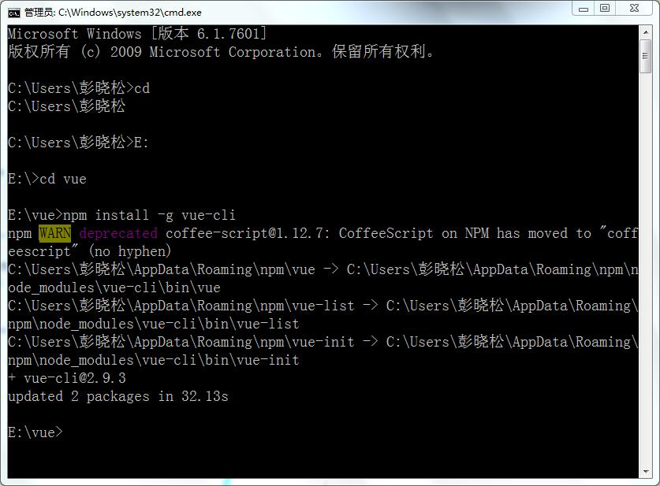

【说明】-g全局安装—由上图可知，虽然盘符切换到E:\vue目录下，但是具体的内容依然安装在了C:中。

## 使用vue-cli初始化项目

vue init webpack-simple my-project-name

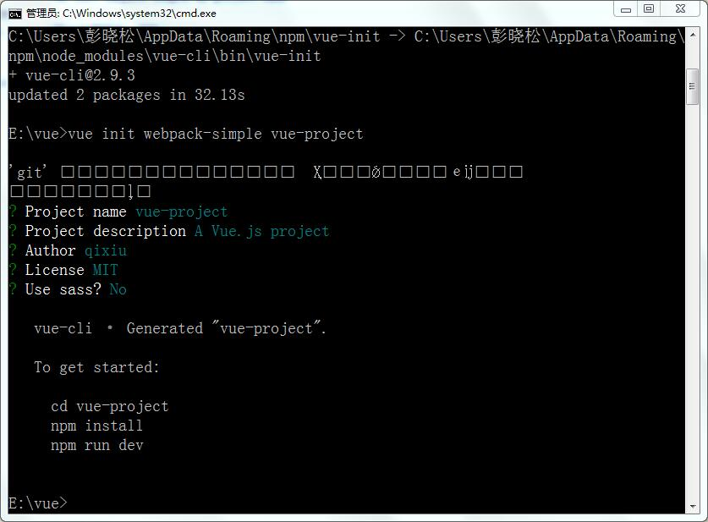

【说明】如下图：

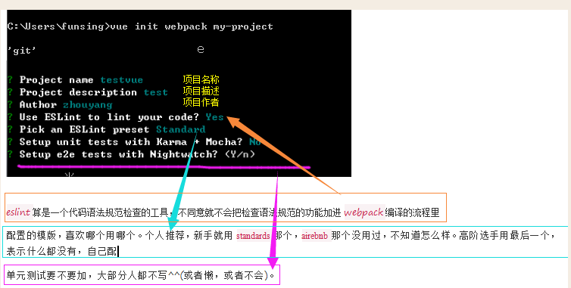

## 进入vue工程目录并安装依赖

cd **my**-project

 npm install

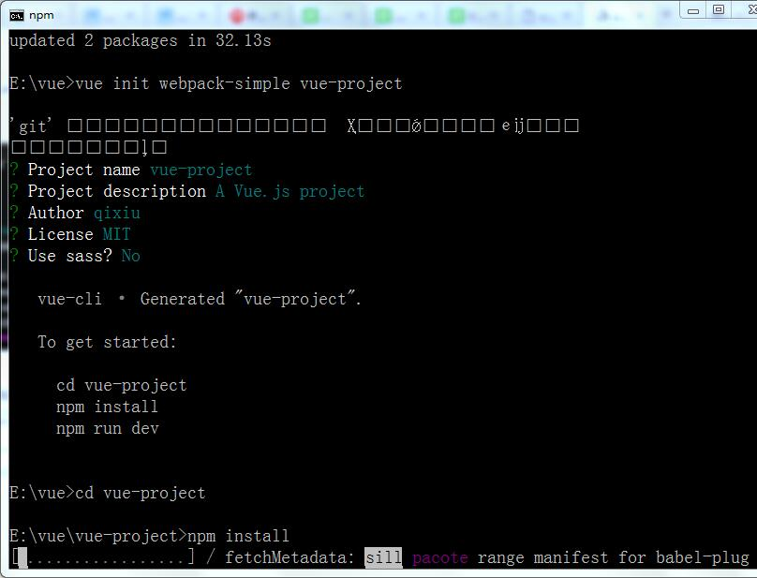

【说明】

npm install 运行结果部分见下图。

## 开始运行

npm run dev

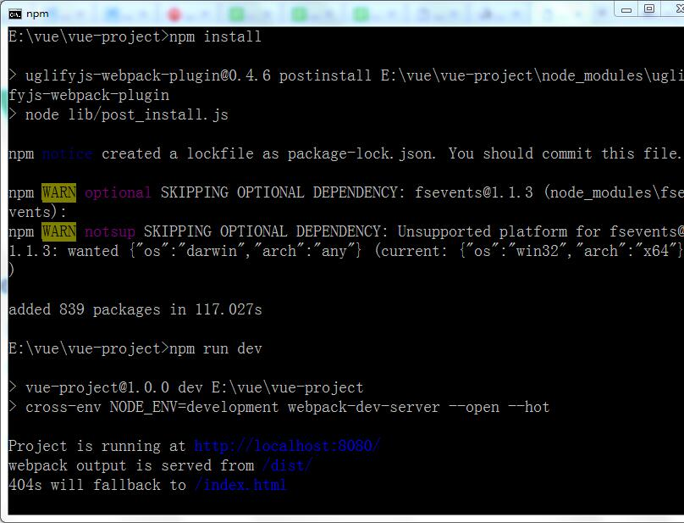

【说明】如下图：

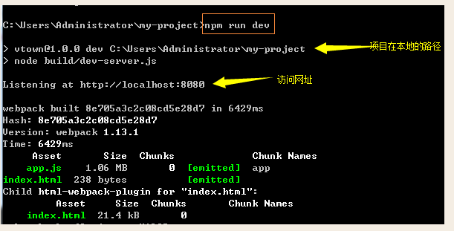

## 测试项目访问

localhost:8080